Урок 1. Основы клиент-серверного взаимодействия. Парсинг API

1. Ознакомиться с некоторые интересными API. <https://docs.ozon.ru/api/seller/> <https://developers.google.com/youtube/v3/getting-started> <https://spoonacular.com/food-api>
2. Потренируйтесь делать запросы к API. Выберите публичный API, который вас интересует, и потренируйтесь делать API-запросы с помощью Postman. Поэкспериментируйте с различными типами запросов и попробуйте получить различные типы данных.

API Youtube

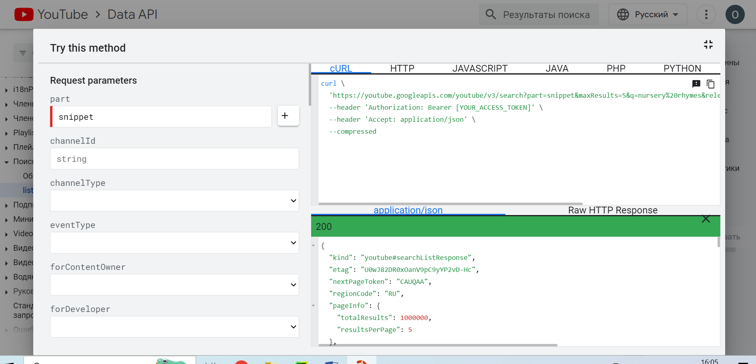

Через Postman

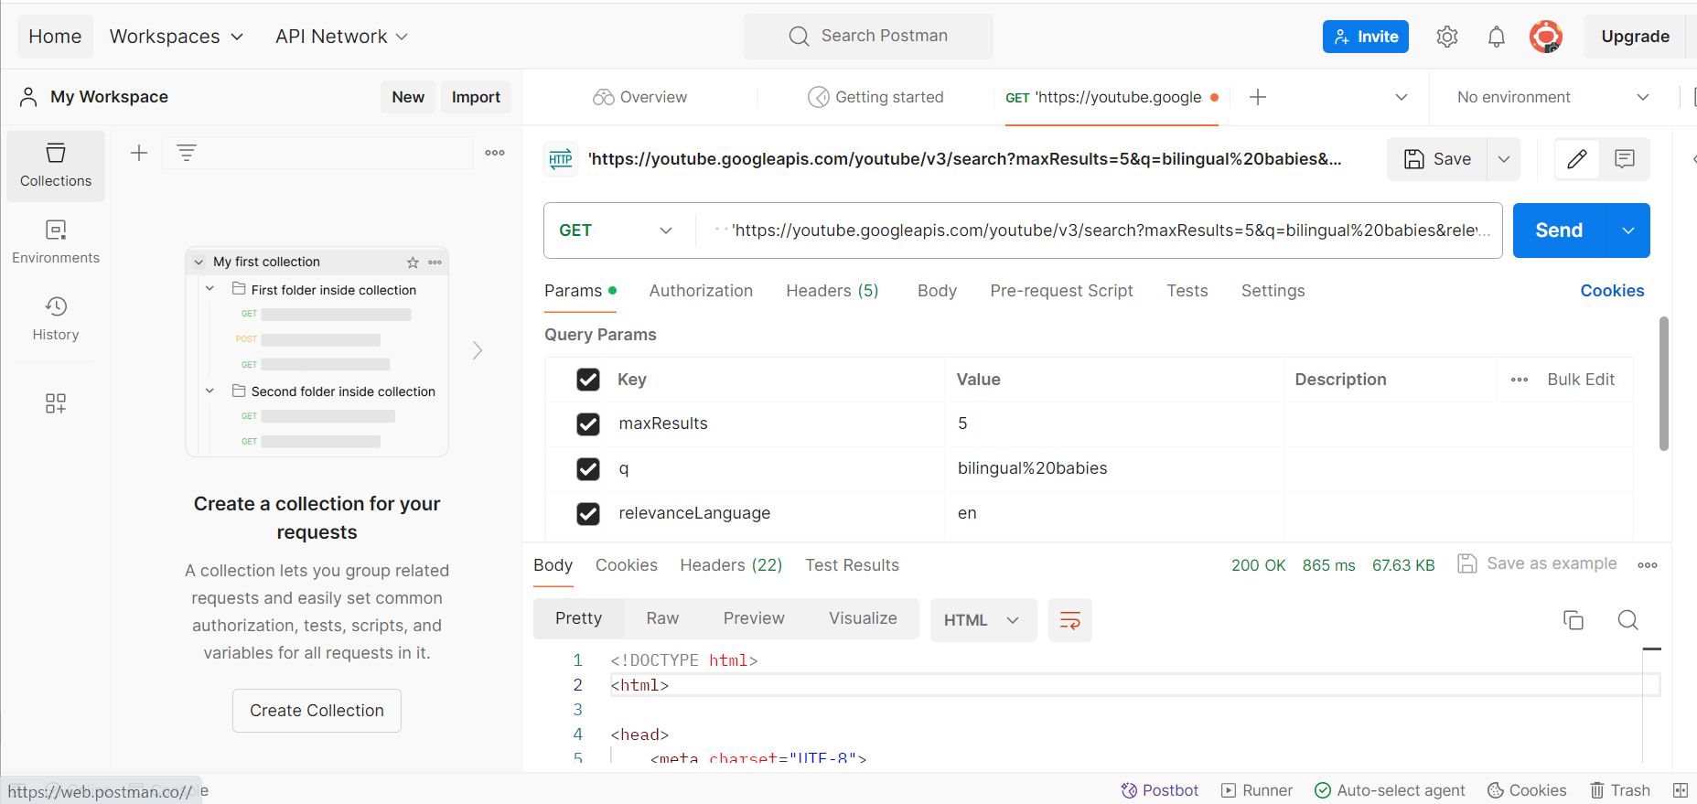

1. Сценарий Foursquare

См. файл HW_1.py